ANEXO FORMATO COMPONENTE FORMATIVO

PROGRAMA DE FORMACIÓN | Manejo de la información en recorridos de geoturismo.

COMPETENCIA | 260201089. Diseñar recorridos turísticos de acuerdo con tipo de servicio y normativa técnica. | RESULTADOS DE APRENDIZAJE | 260201089-02. Planear el recorrido en geoparques de acuerdo con objetivo, técnicas de manejo de grupo y normativa.  260201089-03. Efectuar recorrido de geoturismo con base en guion y plan de acción y contingencia.

NÚMERO DEL COMPONENTE FORMATIVO | 02
NOMBRE DEL COMPONENTE FORMATIVO | Diseño, planificación y ejecución de recorridos geoturísticos.
BREVE DESCRIPCIÓN | Cada recorrido geoturístico inicia con una buena planeación: conocer el territorio, definir el objetivo, identificar el grupo, diseñar el guion, prever riesgos y orientar la experiencia. Esta formación guía al aprendiz en la planificación y ejecución de recorridos seguros, organizados e interpretativos, que promuevan la valoración del patrimonio geológico y la conservación del entorno.
PALABRAS CLAVE | Geoturismo, geoparques, planificación, guion interpretativo, contingencia

ÁREA OCUPACIONAL | Deje una sola área de la siguiente lista acorde a los temas del componente:  6 - VENTAS Y SERVICIOS
IDIOMA | Español

- TABLA DE CONTENIDOS

1. Diseño del recorrido geoturístico
1.1 Perfiles de usuarios en el geoturismo: tipologías, características, segmentos e importancia para la guianza turística
2. Información e interpretación del territorio
2.1 Fuentes de información y manifestaciones culturales del territorio
2.2 Guion del recorrido e interpretación del patrimonio: relatos, diálogos, actividades, redacción y validación
3. Planeación técnica y operativa del recorrido
3.1 Servicio y recursos para la guianza: protocolos, ciclo de servicio, estándares, recursos humanos, financieros, materiales y equipos
3.2 Cartografía aplicada al turismo: mapas, interpretación, herramientas de orientación y levantamiento de rutas
3.3 Plan de acción del recorrido: componentes, estructura e itinerario
4. Gestión de riesgos y contingencias
4.1 Factores de riesgo, medidas preventivas, correctivas y protocolos de seguridad
4.2 Plan de contingencia: conceptos, componentes, estructura y respuesta ante eventualidades
5. Ejecución e interpretación del recorrido geoturístico
5.1 Manejo de grupo: técnicas, estrategias y participación de los usuarios
5.2 Técnica narrativa y comunicación no verbal: persuasión, elementos comunicativos y experiencia interpretativa
6. Geoconservación, evaluación y mejora del recorrido
6.1 Geoconservación: medidas de preservación, estrategias, acciones y principios de No Dejar Rastro
6.2 Evaluación y seguimiento: técnicas, instrumentos y oportunidades de mejora

INTRODUCCIÓN

Los recorridos geoturísticos permiten descubrir el territorio desde una mirada diferente: no solo como un lugar para visitar, sino como un espacio que conserva la memoria de la Tierra, el paisaje, la cultura y las formas de vida de las comunidades. Por ello, diseñar y orientar este tipo de experiencias requiere reconocer el valor del patrimonio geológico, comprender las características de los visitantes y planear cada momento del recorrido con sentido educativo, seguridad y responsabilidad.

Este componente formativo aborda la planificación y ejecución de recorridos geoturísticos a partir de una mirada integral del servicio. Para ello, se parte del reconocimiento del recorrido, el perfil del usuario, la información del territorio y la construcción del guion interpretativo, hasta llegar a la organización de recursos, la cartografía, el plan de acción, la gestión de riesgos y las contingencias. De esta manera, el aprendiz podrá comprender cómo se estructura una experiencia turística coherente con el contexto y las necesidades del grupo.

Asimismo, se profundiza en la orientación del recorrido mediante estrategias de manejo de grupo, técnicas narrativas, comunicación no verbal y acciones de geoconservación. Estos elementos permiten que la experiencia no se limite a informar, sino que motive la participación, la interpretación del patrimonio y el respeto por el entorno. En este sentido, la formación aporta herramientas para desarrollar recorridos seguros, organizados y significativos.

Finalmente, el componente invita a valorar la evaluación y el seguimiento como parte esencial del servicio turístico. Analizar lo ocurrido durante el recorrido, reconocer oportunidades de mejora y proponer ajustes permite fortalecer la calidad de la experiencia y contribuir a una práctica geoturística responsable, educativa y sostenible.

DESARROLLO DE CONTENIDOS

1. Diseño del recorrido geoturístico


Diseñar un recorrido geoturístico implica planear una experiencia turística que permita interpretar el territorio desde su valor geológico, natural, cultural y educativo. No se trata solo de seleccionar lugares para visitar, sino de estructurar una ruta con propósito, en la que el visitante comprenda los procesos que dieron origen al paisaje, reconozca la importancia del patrimonio geológico y participe en actividades que favorezcan su conservación.

Los recorridos geoturísticos, también llamados georutas o itinerarios científicos, facilitan la divulgación del conocimiento geológico y promueven su aprovechamiento responsable. Para ello, la información debe comunicarse de manera clara y comprensible, mediante recursos audiovisuales, actividades interactivas, señalización o estrategias de interpretación adaptadas al tipo de visitante, sin perder rigurosidad técnica (Martín, 2013).

En este proceso, la comunicación del conocimiento geológico es fundamental, porque articula el turismo tradicional con el geoturismo y permite que los visitantes comprendan el origen, valor, fragilidad y relación de los geositios con otros componentes del territorio. Por esta razón, cada geositio, geomorfositio o atractivo de interés geológico puede acompañarse de descripciones breves, recursos interpretativos y modelos sencillos de explicación, ajustados al medio y al público objetivo (Carcavilla, 2012).

Las modalidades del recorrido geoturístico varían según el propósito de la visita, el público, el tiempo disponible y las condiciones del territorio. Pueden incluir rutas guiadas, geosenderos, itinerarios autoguiados, salidas de campo, visitas a geositios, talleres, exposiciones, recorridos educativos y actividades apoyadas en recursos audiovisuales o interactivos. Estas modalidades hacen que los geoparques y territorios con valor geológico funcionen como espacios de aprendizaje, sensibilización y recreación.

Según la UNESCO (2021), los productos geoturísticos pueden ser materiales o inmateriales y surgir de la cultura, las tradiciones, el patrimonio natural, el arte y otros valores vivos de las comunidades locales. Por ello, el geoturismo no se limita a explicar rocas, fósiles o formas del relieve, sino que integra identidad territorial, participación comunitaria, biodiversidad y valoración del patrimonio natural y cultural.

Los objetivos de un recorrido geoturístico se orientan a divulgar el conocimiento geológico, valorar el geopatrimonio, sensibilizar sobre la conservación del entorno, fortalecer la identidad territorial, fomentar el aprendizaje en campo y diversificar la oferta turística. En este sentido, las rutas geoturísticas son herramientas fundamentales para interpretar y difundir el valor del geopatrimonio y de la geodiversidad (Dóniz-Páez & Quintero Alonso, 2016; Meléndez-Hevia et al., 2011).

Actividades que enriquecen la experiencia geoturística

El geoturismo integra actividades que permiten aprender, observar, interpretar y disfrutar el territorio de manera activa. Estas experiencias combinan recreación y educación geológica, favoreciendo procesos de aprendizaje en contextos formales, no formales e informales, y acercando a diferentes públicos al conocimiento del paisaje y del patrimonio geológico (Damas Mollá et al., 2024; Fernández-Martínez et al., 2014; Schilling, 2019).
Entre las actividades más representativas se encuentran:

Acciones de interpretación guiada:

recorridos orientados que facilitan la comprensión del valor geológico, natural y cultural del lugar.
Actividades de apreciación del entorno:

fotografía del paisaje y aviturismo.
Experiencias de aprendizaje:

talleres temáticos, exposiciones, conferencias y uso de materiales audiovisuales.

Exploración del territorio

observación de formaciones geológicas, interpretación de fósiles, caminatas por geosenderos y salidas de campo.

1.1 Perfiles de usuarios en el geoturismo: tipologías, características, segmentos e importancia para la guianza turística

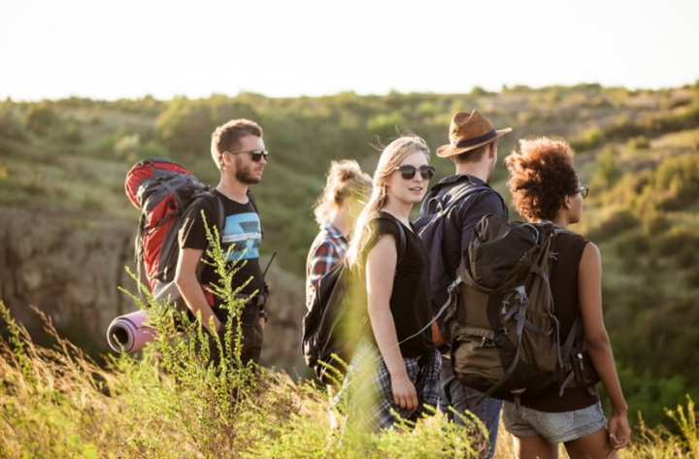
Conocer el perfil del usuario es fundamental para planear recorridos geoturísticos pertinentes, seguros y significativos. Cada visitante llega al territorio con intereses, conocimientos previos, motivaciones y expectativas diferentes; por ello, el guía debe adaptar el lenguaje, las actividades, el ritmo del recorrido y los recursos de interpretación.

En geoturismo, los visitantes pueden interesarse por el paisaje, las rocas, los fósiles, las montañas, los volcanes, las cuevas y otros elementos del patrimonio geológico. Sin embargo, no todos se acercan al territorio con la misma motivación: algunos buscan conocimiento técnico, otros desean recreación, contacto con la naturaleza, experiencias culturales o aprendizaje guiado (Dowling & Newsome, 2018).

 Conocer el perfil del usuario permite que el recorrido no sea igual para todos, sino que responda a las características, intereses y expectativas del grupo visitante.

Tipos de usuarios del geoturismo

El perfil del visitante geoturístico es diverso. Algunos usuarios buscan explicaciones técnicas y científicas, mientras que otros prefieren experiencias recreativas, culturales o vivenciales. Por esta razón, el guía de turismo debe identificar el tipo de visitante que acompaña, para ajustar la forma de comunicar la información y seleccionar estrategias acordes con las necesidades del grupo.

Tabla 1
Tipos de usuarios del geoturismo

Tipo de usuario | Características del usuario | Recomendación para la guianza
Geoturista especializado | Tiene conocimientos previos y busca información técnica sobre geología, fósiles, rocas o procesos naturales. | Usar información precisa, datos verificables, lenguaje técnico explicado y referencias científicas.
Geoturista recreativo | Busca disfrutar el paisaje, caminar, tomar fotografías y vivir una experiencia agradable. | Explicar con lenguaje sencillo, usar ejemplos cotidianos y equilibrar el aprendizaje con el disfrute.
Geoturista cultural | Se interesa por relatos locales, tradiciones, gastronomía y formas de vida de la comunidad. | Relacionar el patrimonio geológico con la cultura, la historia y las prácticas del territorio.
Geoturista de naturaleza | Valora la biodiversidad, el paisaje, la conservación y el contacto con el entorno natural. | Resaltar la relación entre geología, ecosistemas, paisaje y prácticas de conservación.
Geoturista ocasional | Participa por curiosidad o como parte de una visita general al destino. | Despertar su interés mediante relatos breves, preguntas, comparaciones y actividades participativas.
Visitante educativo | Participa en salidas académicas, talleres o experiencias de aprendizaje guiado. | Organizar los contenidos por niveles, usar actividades didácticas y reforzar los conceptos clave durante el recorrido.

Características frecuentes del usuario geoturístico

El usuario del geoturismo suele valorar experiencias auténticas, educativas y conectadas con el territorio. También puede mostrar interés por la conservación, la cultura local y la comprensión del paisaje.

Las actividades más representativas se encuentran:
Interés por aprender

Quiere comprender el origen del paisaje y los elementos geológicos del territorio.

Interés cultural

Puede valorar relatos, tradiciones, gastronomía y prácticas de la comunidad local.

Participación activa

Disfruta observar, preguntar, caminar, explorar y relacionar lo aprendido con la experiencia.

Sensibilidad ambiental

Reconoce la importancia de cuidar el patrimonio geológico y natural.

Valoración de la autenticidad

Prefiere experiencias conectadas con la realidad natural y cultural del destino.

Segmentos del usuario del geoturismo

Desde la segmentación turística, los visitantes pueden agruparse según los beneficios que esperan obtener del recorrido. Asrat et al. (2022) identifican segmentos como visitantes amantes de la actividad y la naturaleza, amantes de la cultura, amantes de la naturaleza y la cultura, y personas que buscan una experiencia completa.

Esto demuestra que el geoturismo no atrae solo a personas interesadas en la geología. También convoca a quienes buscan recreación, aprendizaje, contacto con la naturaleza, experiencias culturales y conexión con el territorio.

El geoturismo combina ciencia, paisaje, cultura y experiencia. Por eso, el guía debe reconocer qué motiva al visitante y adaptar la guianza según sus intereses.

Importancia para la guianza turística

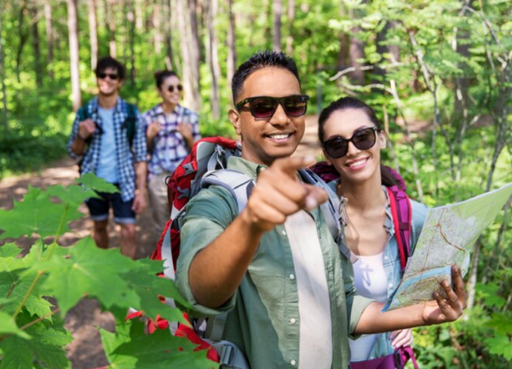
Para el guía de turismo, reconocer estos perfiles es clave porque facilita la toma de decisiones antes y durante el recorrido. No es lo mismo orientar a un grupo de estudiantes, una familia, turistas extranjeros, investigadores, adultos mayores o visitantes locales. Cada público requiere una mediación diferente en cuanto al lenguaje, la profundidad de la información, el ritmo de la caminata, las actividades de participación, las recomendaciones de seguridad y los recursos de apoyo.

Además, conocer el comportamiento, los gustos, las actitudes y las preferencias de los viajeros permite diseñar experiencias más acordes con las características de cada usuario. Según González Molina et al. (2023), al momento de planear la guianza es importante considerar variables geográficas, demográficas, motivacionales y de hábitos de consumo, ya que dentro de un mismo destino pueden coincidir distintos tipos de visitantes, cada uno con intereses particulares.

Decisiones del guía según el perfil del usuario

Pestaña 1 - Antes del recorrido: identificar edad, procedencia, intereses, condición física y expectativas del grupo.
Pestaña 2 - Durante el recorrido: ajustar lenguaje, ritmo, ejemplos, actividades y tiempos de descanso.
Pestaña 3 - En la interpretación: relacionar el patrimonio geológico con temas cercanos al visitante.
Pestaña 4 - Al cierre: recoger percepciones, resolver dudas y reforzar el mensaje de conservación.

El perfil de usuario es un insumo clave para diseñar y orientar recorridos geoturísticos. Cuando el guía reconoce las características del grupo, puede ofrecer una experiencia más pertinente, educativa y responsable, en la que el visitante comprenda el valor del patrimonio geológico y participe en su conservación.

2. Información e interpretación del territorio

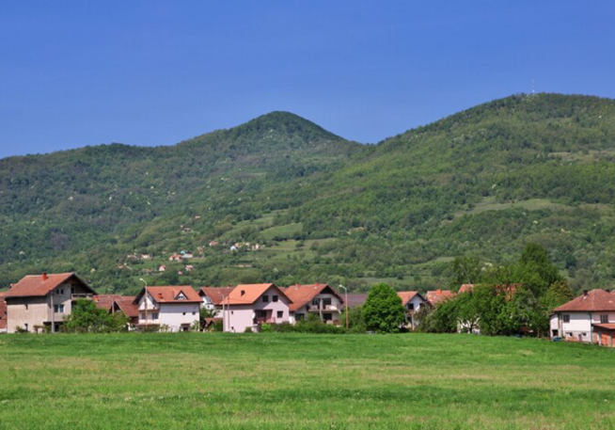
La información es la base para construir un recorrido geoturístico claro, responsable y significativo. Antes de orientar a un grupo, el guía necesita investigar el territorio, reconocer sus características naturales y culturales, seleccionar datos confiables y transformar esa información en mensajes comprensibles para los visitantes.

Interpretar el territorio no significa repetir datos de memoria. Implica relacionar el paisaje, el patrimonio geológico, la cultura local, las historias, las prácticas comunitarias y las experiencias del visitante. Así, el recorrido se convierte en una oportunidad para aprender, valorar y conservar el lugar visitado.
Un buen recorrido geoturístico no solo informa: ayuda a comprender el territorio y genera conexión entre el visitante, el paisaje y la comunidad.

2.1 Fuentes de información y manifestaciones culturales del territorio

Para preparar un recorrido geoturístico, el guía debe apoyarse en información confiable, pertinente y actualizada. Esta información permite comprender el destino, reconocer sus recursos, identificar su valor patrimonial y organizar una experiencia de guianza más clara y segura.

De acuerdo con Álvaro et al. (2020), la elaboración del guion turístico requiere consultar diferentes fuentes de información. Las fuentes primarias aportan datos obtenidos directamente en el territorio, mientras que las fuentes secundarias reúnen información ya elaborada en documentos, libros, informes, estadísticas o materiales especializados.

Fuentes para conocer el territorio

Pestaña 1 - Fuentes primarias:
Son datos obtenidos directamente en el lugar o con los actores del territorio. Incluyen entrevistas a habitantes, conversaciones con prestadores de servicios, encuestas a visitantes, observación directa, recorridos exploratorios y registros de campo. Estas fuentes ayudan a reconocer información viva, actual y contextualizada.

Pestaña 2 - Fuentes secundarias:
Son documentos o materiales ya elaborados por otras personas o instituciones. Pueden ser libros, artículos, informes técnicos, estadísticas, mapas, inventarios turísticos, páginas oficiales, planes de desarrollo, investigaciones académicas y documentos normativos. Sirven para sustentar la información con mayor rigor.

Pestaña 3 - Investigación documental:
Consiste en revisar, comparar y analizar información escrita, audiovisual o sonora sobre un tema específico. Bernal Torres (2010) señala que este tipo de investigación permite identificar relaciones, diferencias, avances y el estado del conocimiento disponible.

Pestaña 4 - Verificación de la información:
El guía debe contrastar los datos antes de usarlos en el recorrido. Si comparte información desactualizada, incompleta o imprecisa, puede afectar la credibilidad del servicio y generar una interpretación equivocada del territorio.

Las manifestaciones culturales también son fuentes valiosas para comprender el territorio. A través de ellas se reconocen las formas de vida, las memorias, las tradiciones y los saberes que las comunidades han construido en relación con su entorno.

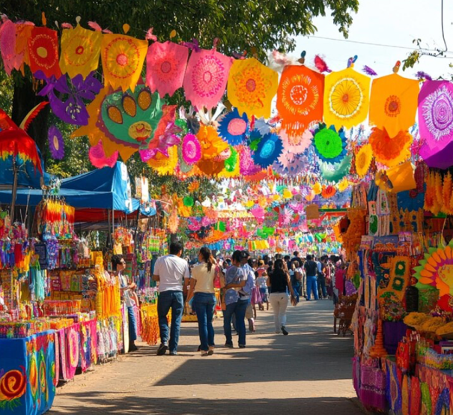

En Colombia, el Ministerio de las Culturas, las Artes y los Saberes reconoce que el patrimonio cultural inmaterial está conformado por tradiciones vivas, conocimientos, prácticas y expresiones que fortalecen la identidad de los grupos humanos. Por eso, en la guianza turística, estas manifestaciones no deben presentarse como datos aislados, sino como elementos que ayudan a comprender la historia, los valores y la vida cotidiana de las comunidades anfitrionas.

Manifestaciones culturales que enriquecen el recorrido

Ítem 1 - Idiosincrasia:
Hace referencia a los rasgos, costumbres, formas de pensar y maneras de actuar que distinguen a una comunidad. Conocerla permite al guía interpretar mejor las relaciones entre las personas, el territorio y la naturaleza.

Ítem 2 - Mitos y leyendas:
Son relatos de la tradición oral que transmiten memoria, valores y significados simbólicos. En el recorrido, ayudan a conectar el paisaje con las creencias, historias y explicaciones culturales del territorio.

Ítem 3 - Tradiciones:
Incluyen celebraciones, oficios, prácticas cotidianas, saberes comunitarios y formas de organización social. Integrarlas en la guianza permite mostrar el patrimonio vivo de la comunidad.

Ítem 4 - Gastronomía:
Representa la relación entre la comunidad, el entorno ecológico y los recursos alimentarios. Los productos locales, las preparaciones tradicionales y los relatos sobre los alimentos fortalecen la identidad territorial.

Ítem 5 - Prácticas agroecoturísticas:
Articulan producción agrícola, conocimientos locales, cuidado ambiental y experiencia turística. Permiten mostrar saberes campesinos, formas de vida rurales y relaciones sostenibles con la naturaleza.

2.2 Guion del recorrido e interpretación del patrimonio: relatos, diálogos, actividades, redacción y validación

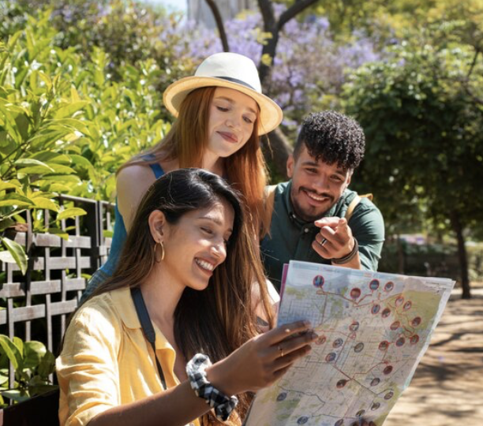
El guion del recorrido es una herramienta que ayuda al guía a organizar la información que compartirá con los visitantes. No se trata de escribir un texto para memorizar palabra por palabra, sino de preparar una ruta comunicativa con inicio, desarrollo, cierre, mensajes clave y actividades de interpretación.

Según González Molina et al. (2023), el guion turístico permite orientar e informar, pero también generar sensibilidad e interés frente a las particularidades del lugar. Por eso, debe construirse con un lenguaje claro, dinámico y cercano, capaz de motivar al visitante a comprender y valorar el patrimonio.

Cómo construir el guion del recorrido

Definir el propósito
Establecer qué se quiere lograr con el recorrido: informar, sensibilizar, educar, promover conservación o fortalecer la valoración del territorio.
Paso 1

Paso 2
Seleccionar la información
Elegir datos confiables, pertinentes y adecuados para el tipo de visitante. No todo lo investigado debe incluirse en el guion.

Paso 3
Organizar el recorrido
Definir estaciones, tiempos, mensajes principales, actividades y recursos de apoyo.

Paso 4
Redactar relatos y diálogos
Construir mensajes claros, breves y atractivos, usando ejemplos, preguntas, comparaciones, anécdotas o metáforas.

Paso 5
Validar el contenido
Revisar el guion con actores locales, expertos, comunidad o prestadores de servicios para evitar errores, imprecisiones o interpretaciones inadecuadas.

La interpretación del patrimonio permite que la información cobre sentido para el visitante. No basta con decir qué es una roca, un fósil, una montaña o una tradición; es necesario explicar por qué es importante, cómo se relaciona con el territorio y qué puede aprender el visitante a partir de ello.

En los procesos de guianza, la interpretación debe ser atractiva, sencilla y significativa. Guerra Rosado (2017), a partir de los aportes de Ham (2013), plantea que una interpretación efectiva debe tener tema, organización, relevancia y amenidad.

Modelo TORA para interpretar el patrimonio

Ventana 1 - Tema
l mensaje debe tener una idea central. Esto evita que el recorrido se convierta en una lista de datos sueltos.

Ventana 2 - Organización
La información debe seguir una secuencia lógica: inicio, desarrollo, cierre y mensaje principal.

Ventana 3 - Relevancia
El contenido debe conectarse con los intereses, emociones o experiencias del visitante.

Ventana 4 - Amenidad
La explicación debe ser clara, cercana y agradable. El uso de ejemplos, comparaciones, preguntas y relatos facilita la comprensión.

Los relatos y diálogos ayudan a que el visitante se conecte con el lugar. Un relato puede explicar cómo se formó un paisaje, qué significado tiene una tradición o por qué un geositio debe conservarse. El diálogo, por su parte, permite hacer preguntas, escuchar opiniones y motivar la participación del grupo.

Las actividades interpretativas también cumplen un papel importante. Pueden incluir observación guiada, preguntas orientadoras, comparación de imágenes, lectura del paisaje, reconocimiento de materiales, juegos breves, ejercicios de ubicación o pequeñas reflexiones durante las paradas.

Si el guion tiene demasiada información técnica, el visitante puede perder el interés. Si tiene poca información, la experiencia puede quedarse solo en recreación. El equilibrio está en comunicar con claridad, rigor y sentido.

Estrategias para redactar relatos interpretativos

Ítem 1 - Usar lenguaje claro:
Evitar explicaciones demasiado técnicas. Si se usa un término especializado, debe explicarse con palabras sencillas.
Ítem 2 - Contar una historia:
Presentar la información como una secuencia que tenga inicio, desarrollo y cierre. Esto ayuda a que el visitante recuerde mejor el mensaje.
Ítem 3 - Conectar con la experiencia:
Relacionar el contenido con lo que el visitante observa, siente o conoce. Así el aprendizaje se vuelve más cercano.
Ítem 4 - Formular preguntas:
Usar preguntas breves para activar la observación y la participación del grupo.
Ítem 5 - Cerrar con una idea de conservación:
Finalizar cada estación con un mensaje que invite a valorar y cuidar el patrimonio geológico, natural o cultural.

3. Planeación técnica y operativa del recorrido
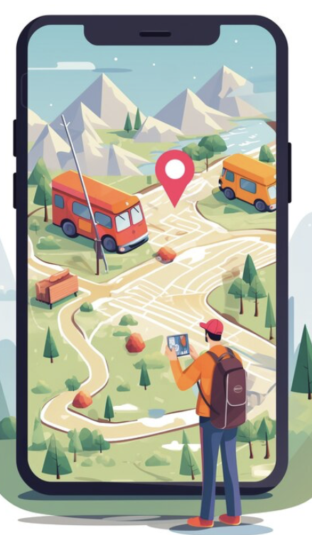

Planear un recorrido geoturístico exige organizar los elementos que harán posible una experiencia segura, clara y bien orientada. No basta con conocer el territorio; también se requiere prever cómo se prestará el servicio, qué recursos se utilizarán, cómo se orientará al grupo y qué instrumentos permitirán ubicar, interpretar y desarrollar la ruta.

La planeación técnica y operativa permite que el guía tome decisiones antes del recorrido. Esto evita improvisaciones, mejora la atención al visitante y facilita la coordinación con otros actores del servicio turístico.

Una buena planeación permite que el recorrido sea más seguro, organizado y coherente con las necesidades del grupo visitante.

3.1 Servicio y recursos para la guianza: protocolos, ciclo de servicio, estándares, recursos humanos, financieros, materiales y equipos

El servicio en la guianza turística se relaciona con la capacidad de responder de manera adecuada a las necesidades y expectativas de los visitantes. En turismo, la calidad del servicio no depende únicamente de la infraestructura o del atractivo visitado, sino también de la actitud, el trato, el conocimiento y la organización de quienes acompañan la experiencia.

Una buena atención influye en la percepción del visitante, en la imagen del destino y en la posibilidad de que la persona recomiende o quiera volver a vivir la experiencia. Por esta razón, el servicio turístico debe planearse desde antes del recorrido y mantenerse hasta el cierre de la actividad (Metz et al., 2020; Choe et al., 2023).
Momentos clave del servicio en la guianza

Pestaña 1 - Antes del recorrido:
Se brinda información clara sobre el servicio, horarios, punto de encuentro, recomendaciones, condiciones del recorrido y requisitos para participar.

Pestaña 2 - Recepción del grupo:
El guía recibe a los visitantes, verifica asistencia, presenta el recorrido, genera confianza y comunica las instrucciones iniciales.

Pestaña 3 - Desarrollo de la experiencia:
Se orienta al grupo, se comparte información, se resuelven inquietudes, se aplican protocolos y se mantiene la seguridad.

Pestaña 4 - Atención a eventualidades:
El guía identifica necesidades o situaciones imprevistas y actúa de acuerdo con los protocolos de servicio y el plan de contingencia.

Pestaña 5 - Cierre del recorrido:
Se finaliza la experiencia, se agradece la participación, se refuerzan mensajes clave y se recogen percepciones del visitante.

Protocolos para la prestación del servicio



Los protocolos de servicio ayudan a ordenar la actuación del guía antes, durante y después del recorrido. Según la Norma Técnica Sectorial NTS-GT 001, el guía debe brindar información, orientar al visitante, asistir eventualidades, propiciar condiciones de seguridad y conducir grupos de acuerdo con el plan establecido (Icontec, 2014).

Tabla 2
Requisitos del servicio de guianza turística

Requisito | ¿Qué implica para el guía?
Brindar información sobre atractivos y facilidades | Identificar los atractivos y servicios del destino, informar de manera clara y orientar según el programa y el perfil del usuario.
Asistir eventualidades durante el recorrido | Reconocer la situación, informar al visitante, aplicar correctivos y actuar según el plan de contingencia.
Propiciar seguridad, comodidad e integridad | Explicar riesgos, aplicar normas de seguridad, revisar documentos y preparar recursos de emergencia.
Conducir grupos según el plan de acción | Recibir a los usuarios, impartir instrucciones, atender requerimientos, desarrollar actividades y resolver contingencias.

Si el guía no aplica protocolos, el recorrido puede presentar desorden, información imprecisa, atención inadecuada o dificultades para responder ante eventualidades.

Ciclo de servicio al cliente

El ciclo de servicio corresponde a los momentos de contacto entre el visitante y la prestación del servicio, antes, durante y después de la experiencia. Cada momento influye en la percepción de calidad que construye el usuario (Giraldo Zuluaga, 2010).

En un recorrido geoturístico, este ciclo puede iniciar con la solicitud de información y continuar con la reserva, la recepción del grupo, las instrucciones iniciales, el desarrollo del recorrido, la atención de inquietudes y el cierre de la actividad.

Ciclo de servicio en la guianza geoturística

Momento 1
Información inicial
El visitante recibe datos sobre el recorrido, duración, nivel de dificultad, recomendaciones y condiciones del servicio.

Reserva y confirmación
Se verifica la participación, se confirman horarios, costos, punto de encuentro y requerimientos especiales.
Momento 2

Recepción del grupo
El guía saluda, presenta la actividad, verifica asistencia y entrega instrucciones de seguridad
Momento 3

Desarrollo del recorrido
Se orienta la experiencia, se interpretan los atractivos y se atienden preguntas o necesidades del grupo.
Momento 4

Momento 5
Manejo de eventualidades
Se aplican protocolos frente a retrasos, cambios climáticos, dificultades físicas o situaciones imprevistas.

Cierre y despedida
Se refuerza el mensaje principal, se agradece la participación y se recogen percepciones para mejorar el servicio.
Momento 6

Recursos para la guianza

Los recursos permiten que el recorrido se desarrolle con mayor organización, seguridad y calidad. En la guianza turística se deben prever recursos humanos, financieros, materiales y equipos.

Tabla 3
Recursos necesarios para la guianza turística

Tipo de recurso | Descripción | Ejemplos
Recursos humanos | Personas que participan en la prestación del servicio. | Guía de turismo, coordinador, conductor, intérprete, personal de apoyo logístico o primeros auxilios.
Recursos financieros | Presupuesto necesario para ejecutar y sostener el recorrido. | Transporte, alimentación, entradas, seguros, pago de personal, materiales y equipos.
Recursos materiales | Elementos físicos que apoyan la actividad de guianza. | Mapas, guiones, botiquín, señalética, formatos de control, hidratación y material pedagógico.
Equipos | Herramientas o dispositivos que apoyan técnicamente el servicio. | Radios, GPS, linternas, binoculares, micrófonos, cámaras, tabletas o equipos de primeros auxilios.

La calidad del recorrido depende tanto del conocimiento del guía como de la adecuada organización de los recursos disponibles.

3.2 Cartografía aplicada al turismo: mapas, interpretación, herramientas de orientación y levantamiento de rutas

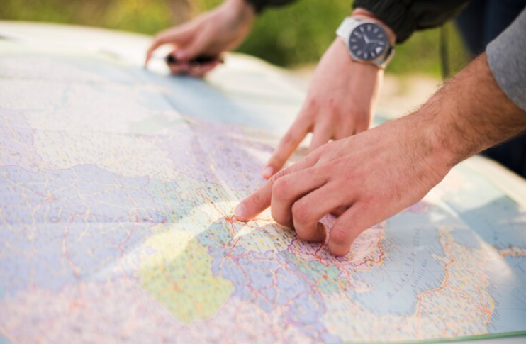

La cartografía permite representar el territorio de manera gráfica para facilitar su comprensión, ubicación e interpretación. En los recorridos geoturísticos, los mapas son herramientas esenciales porque ayudan a planear rutas, ubicar atractivos, reconocer distancias, orientar al grupo y comprender las características del espacio visitado.

Según Raisz (1985), la cartografía recopila, analiza y representa información de diferentes regiones de la Tierra mediante escalas reducidas. Esto permite visualizar de forma clara elementos del territorio que serían difíciles de comprender únicamente mediante la observación directa.

Los mapas turísticos también apoyan la interpretación del territorio, porque permiten relacionar atractivos, servicios, rutas, puntos de interés y condiciones del entorno. En el geoturismo, esta información es clave para ubicar geositios, planear desplazamientos y orientar al visitante durante la experiencia.

Elementos de un mapa para la guianza turística

Pestaña 1 - Escala:
Indica la relación entre la distancia representada en el mapa y la distancia real en el terreno.

Pestaña 2 - Norte:
Permite orientar el mapa y reconocer la dirección correcta para desplazarse.

Pestaña 3 - Convenciones o nomenclatura:
Explican el significado de símbolos, colores, líneas, carreteras, ríos, límites y otros elementos.

Pestaña 4 - Curvas de nivel:
Representan la altura y la forma del terreno. Ayudan a identificar pendientes, montañas y cambios de relieve.

Pestaña 5 - Puntos de interés:
Ubican atractivos turísticos, geositios, servicios, estaciones interpretativas o zonas de apoyo.

Herramientas de orientación cartográfica

Para orientarse durante un recorrido no basta con tener un mapa. También es necesario saber interpretarlo y, cuando sea necesario, usar herramientas como brújula, planos, sistema de posicionamiento global (GPS) o referencias naturales.

La brújula permite encontrar direcciones a partir del campo magnético terrestre. Sin embargo, puede presentar errores si se usa cerca de relojes, vehículos, líneas de alta tensión o zonas con minerales ferrosos. Por eso, debe mantenerse en posición horizontal y utilizarse lejos de elementos que alteren su funcionamiento.

Tabla 4
Herramientas y recursos para la orientación en campo

Herramienta o recurso | Uso principal | Cuidado o recomendación
Mapa o plano | Representar rutas, atractivos, distancias y elementos del territorio. | Revisar escala, norte, convenciones y estado de actualización.
Brújula | Identificar direcciones y rumbos durante el desplazamiento. | Usarla en posición horizontal y lejos de objetos que alteren el magnetismo.
GPS | Ubicar coordenadas, rutas y puntos de interés. | Verificar batería, señal y mapas cargados antes del recorrido.
Referencias naturales | Orientarse mediante elementos del entorno. | Usarlas solo como apoyo, porque pueden variar según el lugar y las condiciones.

Uso conjunto del mapa y la brújula

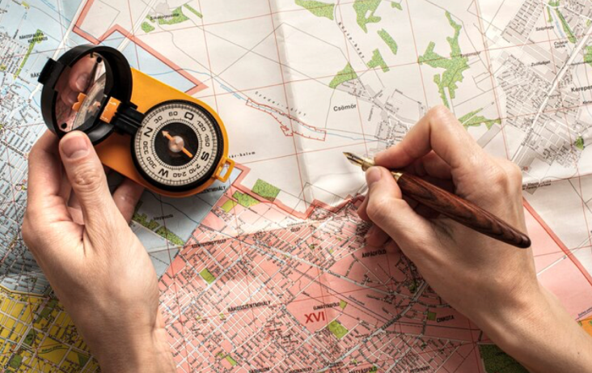
Para desplazarse de un punto a otro en campo, el guía debe ubicar primero el punto de salida y el punto de llegada en el mapa. Luego, traza una línea entre ambos puntos y coloca la brújula sobre esa línea, orientando la dirección de avance hacia el destino.

Después, se gira el anillo de la brújula hasta hacerlo coincidir con el norte del mapa. Una vez en el terreno, se sostiene la brújula en posición horizontal y se gira el cuerpo hasta que la aguja magnética coincida con el norte marcado. En ese momento, la flecha de dirección indica el rumbo a seguir.

Si el guía no verifica la orientación, puede conducir al grupo por una ruta equivocada, aumentar el tiempo del recorrido o exponer a los visitantes a zonas no previstas.

Cómo orientarse con mapa y brújula

Paso 1 - Ubicar los puntos:
Identificar en el mapa el punto de salida y el punto de llegada del recorrido.

Paso 2 - Trazar la dirección:
Unir ambos puntos con una línea recta para reconocer el rumbo general.

Paso 3 - Alinear la brújula:
Colocar la brújula sobre la línea trazada y orientar la flecha de dirección hacia el destino.

Paso 4 - Ajustar el norte:
Girar el anillo de la brújula hasta que coincida con el norte del mapa.

Paso 5 - Seguir el rumbo en campo:
Sostener la brújula en posición horizontal y avanzar según la dirección indicada.

3.3 Plan de acción del recorrido: componentes, estructura e itinerario

El plan de acción es una herramienta que permite organizar previamente el recorrido geoturístico. En él se definen el propósito de la actividad, los tiempos, los espacios, los recursos, las personas responsables y las acciones necesarias para desarrollar el servicio de manera ordenada.

Según González Molina et al. (2023), este instrumento facilita la articulación entre los actores o prestadores de servicios que participan en la experiencia, lo que contribuye a ofrecer una atención más integral y coordinada.

Tabla 5. Componentes del plan de acción del recorrido

Componente | Descripción
Información base del recorrido | Nombre del prestador, destino, fecha, hora, lugar de salida y llegada, número de viajeros y guía responsable.
Caracterización del usuario | Segmento al que va dirigido el recorrido, considerando edades, motivaciones, hábitos de consumo o necesidades particulares.
Objetivo | Propósito de la experiencia y actividades que el visitante espera vivir durante el recorrido.
Paquete turístico | Conjunto de actividades y servicios ofrecidos al visitante con sus respectivos responsables.
Itinerario | Orden de las actividades, tiempos, paradas técnicas, desplazamientos y momentos clave de la ruta.

Cuando el plan de acción está bien elaborado, el guía puede anticipar necesidades, coordinar recursos, evitar improvisaciones y responder mejor a las condiciones del recorrido. Esto mejora la experiencia del visitante y fortalece la calidad del servicio turístico.

La planeación técnica y operativa integra servicio, recursos, cartografía y plan de acción. Estos elementos permiten que el recorrido geoturístico se desarrolle de manera organizada, segura y pertinente para el grupo visitante.

Un guía que planifica adecuadamente no solo conoce el territorio: también prevé cómo atender al grupo, qué recursos utilizar, cómo orientarse y cómo coordinar cada momento de la experiencia.

4. Gestión de riesgos y contingencias


La gestión de riesgos en un recorrido geoturístico permite anticipar situaciones que pueden afectar la seguridad, la calidad del servicio y la experiencia del visitante. En este tipo de recorridos, el guía no solo interpreta el patrimonio geológico y cultural, sino que también debe identificar posibles amenazas, prevenir incidentes y actuar de manera organizada cuando se presenten eventualidades.

En turismo, la seguridad se relaciona con la posibilidad de que el visitante disfrute la experiencia y regrese a su lugar de origen sin afectar su bienestar ni su integridad (Jiménez García & Pérez Delgado, 2018). Por esta razón, planear el recorrido implica reconocer los riesgos del entorno, preparar medidas preventivas y contar con protocolos claros de actuación.

Un recorrido seguro no es aquel donde nunca puede pasar nada, sino aquel en el que el guía identifica riesgos, prepara respuestas y sabe cómo actuar ante una situación imprevista.

4.1 Factores de riesgo, medidas preventivas, correctivas y protocolos de seguridad

El riesgo turístico puede entenderse como la posibilidad de que ocurra una situación que afecte el desarrollo normal del recorrido, la seguridad del visitante, la operación del servicio o la imagen del destino. Estos riesgos pueden estar asociados al ambiente, las condiciones sociales, la economía, la tecnología, la salud o la infraestructura del lugar.

La seguridad turística reúne condiciones y medidas orientadas a proteger la vida, la salud y el bienestar físico, psicológico y económico de los turistas, prestadores de servicios y comunidades receptoras. Por ello, debe gestionarse como un proceso permanente que exige organización, responsabilidades claras, procedimientos definidos y recursos disponibles para responder de manera oportuna.

Tipos de riesgos en el recorrido geoturístico

Pestaña 1 - Riesgo ambiental:
Incluye virus, plagas, animales, vegetación, clima extremo, desastres naturales, contaminación por residuos o condiciones ambientales que pueden afectar el recorrido.

Pestaña 2 - Riesgo social:
Puede relacionarse con inseguridad ciudadana, robos, accidentes viales, conflictos sociales, cobros informales, rumores o condiciones inseguras en la cadena de valor turística.

Pestaña 3 - Riesgo político:
Se asocia con conflictos políticos, fallas de gobernanza o situaciones de orden público que pueden limitar el desplazamiento o afectar la operación turística.

Pestaña 4 - Riesgo económico:
Incluye situaciones como aumento de costos, desempleo, reducción de vuelos, crisis económica o dificultades que impactan la prestación del servicio.

Pestaña 5 - Riesgo tecnológico:
Comprende fallas en infraestructura, problemas energéticos, riesgos informáticos, plataformas no autorizadas o dificultades en los sistemas de comunicación.

Medidas preventivas y correctivas

Las medidas preventivas se aplican antes o durante el recorrido para reducir la probabilidad de que ocurra una situación de riesgo. En cambio, las medidas correctivas se aplican cuando la situación ya se presentó y se requiere actuar para controlar sus efectos.

En la guianza turística, estas medidas permiten proteger al grupo, mantener la organización del recorrido y evitar que una dificultad menor se convierta en una emergencia.

Diferencia clave

- Medida preventiva: se aplica para evitar que ocurra el problema.
Ejemplo: revisar el estado del clima antes de iniciar una caminata.

- Medida correctiva: se aplica cuando el problema ya ocurrió.
Ejemplo: cambiar la ruta porque se presentó un deslizamiento o una vía cerrada.

Protocolos de seguridad


Un protocolo de seguridad es un conjunto de pasos, orientaciones o normas que ayudan al guía a actuar de manera organizada. En la guianza turística, estos protocolos permiten anticiparse a posibles riesgos, orientar al grupo y responder ante situaciones que puedan afectar el recorrido.

Según González Molina et al. (2023), los protocolos establecen las acciones que deben realizarse de acuerdo con el análisis previo de las condiciones en las que se desarrollan los servicios turísticos.

Elementos para elaborar protocolos de seguridad

Item 1 - Orden público
Consultar con autoridades o actores locales si existe alguna situación que impida el desplazamiento o el desarrollo del recorrido.

Item 2 - Accesibilidad
Verificar el estado de vías, senderos, trochas o rutas alternas antes del desplazamiento.

Item 3 - Condiciones ambientales
Revisar clima, lluvias, temperatura, visibilidad o condiciones que puedan poner en riesgo al grupo.

Item 4 - Verificación de equipos
Revisar botiquín, elementos de seguridad, equipos especializados y estado de funcionamiento.

Item 5 - Asistencia médica
Identificar centros de salud cercanos, capacidad de respuesta y contactos de emergencia.

4.2 Plan de contingencia: conceptos, componentes, estructura y respuesta ante eventualidades



El plan de contingencia es una herramienta que orienta la actuación del guía frente a situaciones imprevistas. Su propósito es reducir los riesgos, proteger la vida de los visitantes y del equipo de trabajo, y facilitar una respuesta organizada ante incidentes, accidentes o emergencias.

Este plan debe elaborarse a partir de una evaluación de riesgos. Es decir, antes de iniciar el recorrido, el guía y los prestadores de servicios deben identificar qué situaciones podrían ocurrir, qué tan probables son, qué consecuencias tendrían y qué acciones se deben aplicar para responder de manera oportuna (González Molina et al., 2023).

Tabla 8
Conceptos básicos para la respuesta ante eventualidades

Concepto | Descripción | Ejemplo
Contingencia | Posibilidad de que ocurra una eventualidad imprevista. | Se presenta un derrumbe en la vía y se retrasa el recorrido.
Accidente | Suceso no deseado que causa lesión o afectación a una persona o grupo. | Un visitante sufre una quemadura o una caída con lesión.
Incidente | Suceso que pudo convertirse en accidente, pero no generó lesión. | Un turista casi cae por caminar sobre una superficie resbalosa.
Emergencia | Situación imprevista que requiere atención inmediata. | Una fuga de gas obliga a evacuar un restaurante o punto de atención.

Tipos de riesgos que pueden activar el plan de contingencia

Durante un recorrido turístico pueden presentarse eventos naturales, civiles, biológicos, sanitarios u otros sucesos que afecten la seguridad del grupo o el desarrollo del servicio.

Eventos que pueden afectar el recorrido

Pestaña 1 - Fenómenos naturales
Incluyen huracanes, inundaciones, avalanchas, sequías, tormentas, heladas, sismos, deslizamientos, incendios forestales o erupciones volcánicas. Estos eventos pueden obligar a suspender, modificar o evacuar el recorrido.
Pestaña 2 - Fenómenos civiles
Comprenden desorden público, robos, secuestros, estafas, consumo de estupefacientes, abuso infantil o situaciones de inseguridad. Estos riesgos requieren coordinación con autoridades y aplicación de protocolos.

Pestaña 3 - Fenómenos biológicos y sanitarios
Incluyen intoxicaciones, contagios, infecciones, mordeduras, picaduras, alergias, quemaduras, deshidratación o epidemias. El guía debe conocer el estado de salud del grupo y contar con botiquín y contactos médicos.

Pestaña 4 - Otros eventos
Pueden presentarse incendios en instalaciones, aglomeraciones, descargas eléctricas, accidentes viales, pérdida de turistas, pérdida de documentos o incumplimiento de servicios contratados.

Etapas del plan de contingencia

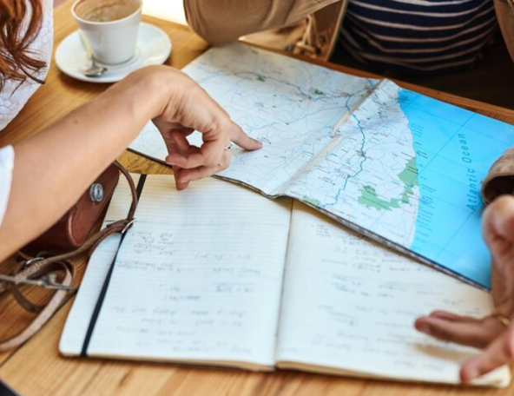

El plan de contingencia no se limita a actuar cuando ocurre la emergencia. También incluye preparación previa y ejercicios de simulación que permiten verificar la capacidad de respuesta del equipo.

Etapas del plan de contingencia
Ejecución

Aplicar la mejor respuesta posible frente a las emergencias que surjan durante la actividad turística.
Simulacros

Realizar simulacros para practicar la activación del plan y verificar la capacidad de respuesta.
Prevención / preparación

Identificar las posibles situaciones de emergencia que pueden presentarse durante la guianza turística.

Cómo responder ante una eventualidad

Paso 1 - Mantener la calma y asegurar al grupo
El guía debe controlar la situación, evitar el pánico y ubicar al grupo en un lugar seguro.

Paso 2 - Identificar qué ocurrió
Diferenciar si se trata de una contingencia, incidente, accidente o emergencia para activar la respuesta adecuada.

Paso 3 - Aplicar el protocolo correspondiente
Seguir las acciones previstas en el plan de contingencia, según el tipo de evento y las condiciones del recorrido.

Paso 4 - Comunicar y pedir apoyo
Contactar guías de apoyo, prestadores de servicios, autoridades, organismos de emergencia o asistencia médica, según corresponda.

Paso 5 - Registrar y reportar la situación
Documentar lo ocurrido, informar a las entidades correspondientes y analizar la situación para mejorar futuros recorridos.

Recomendaciones para aplicar el plan de contingencia

Antes de iniciar cualquier recorrido, el guía debe socializar las normas básicas de seguridad y las acciones que se deben seguir en caso de una situación imprevista. También debe conocer el estado de salud y la condición física de los viajeros, preferiblemente mediante una ficha de caracterización.

Durante la actividad, es necesario contar con medios de comunicación disponibles, como celulares o radios con baterías de repuesto, y tener a la mano los contactos de organismos de seguridad y emergencia.
También es importante evitar acciones que impliquen riesgos innecesarios. El guía debe proteger su propia integridad y la del grupo, promover el autocuidado, revisar el estado físico de los participantes y recordar recomendaciones como hidratación, uso de protector solar y vestimenta adecuada.

Por último, el guía debe mantener actualizada su certificación en primeros auxilios y disponer de un botiquín completo, con los elementos necesarios para atender de manera oportuna cualquier eventualidad.

El plan de contingencia no elimina todos los riesgos, pero permite responder mejor cuando estos se presentan.

La gestión de riesgos y contingencias permite que el recorrido geoturístico se desarrolle con mayor seguridad, organización y responsabilidad. Identificar factores de riesgo, aplicar medidas preventivas y correctivas, seguir protocolos y contar con un plan de contingencia fortalece la calidad del servicio y protege a los visitantes, al guía y a la comunidad anfitriona.

En una experiencia geoturística, la seguridad también comunica profesionalismo. Por eso, el guía debe prepararse antes del recorrido, actuar con criterio durante la actividad y evaluar cada situación para mejorar continuamente la prestación del servicio.

5. Ejecución e interpretación del recorrido geoturístico

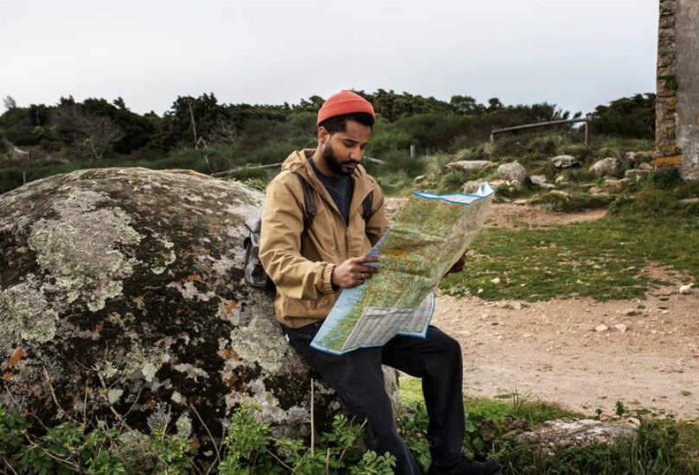
La ejecución del recorrido geoturístico es el momento en el que la planeación se convierte en experiencia. En esta etapa, el guía orienta al grupo, comunica el valor del territorio, aplica estrategias de manejo, promueve la participación y utiliza recursos narrativos para que el visitante comprenda el patrimonio geológico, natural y cultural.
Durante el recorrido, no basta con conducir personas de un punto a otro. El guía debe mantener la atención del grupo, cuidar la seguridad, adaptar el lenguaje, resolver situaciones imprevistas y lograr que la experiencia sea clara, ordenada y memorable.

Ejecutar un recorrido geoturístico implica guiar, interpretar, comunicar, cuidar y motivar al visitante durante toda la experiencia.

5.1 Manejo de grupo: técnicas, estrategias y participación de los usuarios

El manejo de grupo es la capacidad que tiene el guía para orientar, organizar, acompañar y conducir a los visitantes durante un recorrido. Su propósito es que la experiencia se desarrolle con orden, seguridad, participación y buen trato.

En la guianza turística, manejar un grupo no significa solo dar instrucciones. También implica coordinar tiempos, normas, desplazamientos, necesidades del grupo, comunicación y posibles situaciones que se presenten durante la ruta.

El manejo de grupo es una competencia fundamental porque permite mantener la cohesión de los visitantes, facilitar la interpretación del patrimonio, prevenir riesgos y fortalecer la calidad del servicio.

Objetivos del manejo de grupo en la guianza turística
Favorecer la satisfacción

Responder a las necesidades del grupo, cuidar el trato y generar una experiencia agradable, segura y significativa.
Promover la participación

Motivar preguntas, observación, interacción y aprendizaje para que los usuarios se involucren activamente en la experiencia.
Fortalecer la comunicación

Explicar el recorrido con claridad, resolver dudas y mantener una comunicación cercana, respetuosa y permanente con los visitantes.
Organizar la experiencia

Controlar tiempos, desplazamientos, paradas y actividades previstas para evitar retrasos, confusiones o desorden en la ruta.

Garantizar la seguridad

Dar instrucciones claras, anticipar riesgos y verificar que el grupo cumpla las normas establecidas durante el recorrido.

Técnicas para manejar el grupo durante el recorrido

Ítem 1 - Presentación e integración
Al inicio del recorrido, el guía se presenta, explica el propósito de la actividad y genera un ambiente de confianza. En grupos pequeños o medianos, puede invitar a los participantes a presentarse brevemente.
Ítem 2 - Explicación inicial de normas
Antes de iniciar, el guía comunica horarios, puntos de encuentro, recomendaciones de comportamiento, cuidado del entorno, hidratación, desplazamiento seguro y acciones básicas ante una eventualidad.
Ítem 3 - Observación permanente
Durante el recorrido, el guía observa el ritmo de caminata, el estado físico, la actitud y el interés de los participantes. Esto le permite identificar cansancio, desmotivación, desorden o posibles riesgos.
Ítem 4 - Preguntas y participación guiada
El guía invita al grupo a observar, responder preguntas, opinar y relacionar lo que ve con sus propias experiencias. Esta técnica hace que la actividad sea más dinámica y significativa.
Ítem 5 - Cierre y verificación
Al finalizar, el guía confirma que todos los integrantes estén presentes, resuelve dudas, recoge impresiones y refuerza el mensaje central del recorrido.
Estrategias para fortalecer la participación

Para lograr una experiencia más activa, el guía debe conocer previamente las características del grupo. No es lo mismo orientar estudiantes, adultos mayores, turistas internacionales, familias con niños o viajeros interesados en naturaleza.
También debe adaptar la comunicación al perfil del visitante. El lenguaje debe ser claro, amable y ordenado. Cuando el grupo no tiene conocimientos técnicos, es mejor usar ejemplos sencillos y verificar si el mensaje fue comprendido.

Si el guía no maneja adecuadamente el grupo, pueden presentarse retrasos, desorden, desmotivación, pérdida de atención, incumplimiento de normas o riesgos durante el desplazamiento.

Estrategias del guía antes, durante y después del recorrido

Pestaña 1 - Antes del recorrido
Caracterizar el grupo, revisar la ruta, identificar puntos críticos, organizar tiempos, prever paradas, preparar recursos de apoyo y revisar posibles contingencias.

Pestaña 2 - Durante el recorrido
Mantener liderazgo con empatía, observar al grupo, adaptar el lenguaje, usar preguntas, controlar el ritmo y resolver situaciones de manera oportuna.

Pestaña 3 - Después del recorrido
Verificar la satisfacción del grupo, recoger comentarios, reforzar el mensaje principal y analizar qué aspectos pueden mejorarse en futuras experiencias.

5.2 Técnica narrativa y comunicación no verbal: persuasión, elementos comunicativos y experiencia interpretativa

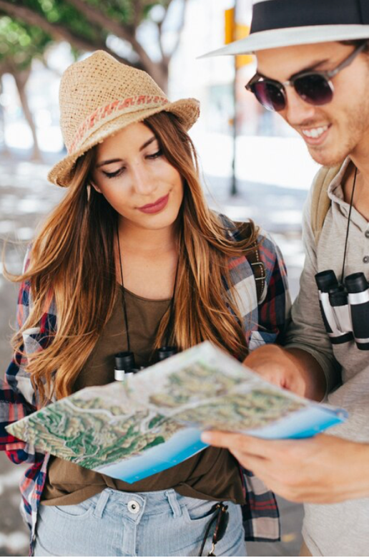

La técnica narrativa permite que el recorrido no sea solo una transmisión de datos, sino una experiencia con sentido. En turismo, una de las técnicas más utilizadas es el storytelling, entendido como el arte de contar historias de forma estratégica y emocional para conectar con los visitantes.

En la guianza turística, el storytelling ayuda a comunicar el valor cultural, histórico, natural y simbólico de un destino. Cuando el guía cuenta una historia bien construida, el visitante comprende mejor el lugar, lo recuerda con mayor facilidad y establece un vínculo emocional con la experiencia.

Elementos del storytelling en la guianza turística

Pestaña 1 - Conexión emocional: ayuda a que el visitante se identifique con el destino, la comunidad y la experiencia.
Pestaña 2 - Transmisión de valores y cultura: permite comunicar la identidad del territorio, sus costumbres, tradiciones y patrimonio.
Pestaña 3 – Persuasión: despierta interés, genera expectativas positivas y fortalece la imagen del destino o servicio.
Pestaña 4 – Memorización: facilita que el visitante recuerde la información cuando se presenta como relato.
Pestaña 5 – Educación: ayuda a explicar temas históricos, culturales, geográficos o naturales de forma sencilla.

Cómo construir un relato para la guianza turística

Conocer al grupo de visitantes:
Identificar edad, intereses, nivel de conocimiento, idioma, motivaciones y expectativas. Esto permite adaptar la historia al público.
Paso 1

Paso 2
Definir el mensaje principal:
Establecer la idea central que se quiere comunicar. Puede relacionarse con el valor geológico, cultural, histórico, natural o patrimonial del sitio.

Paso 3
Construir personajes y contexto:
Ubicar al visitante en un tiempo, espacio o situación. Se pueden usar personajes históricos, comunidades locales, leyendas, viajeros o acontecimientos.

Paso 4
Organizar inicio, desarrollo y cierre:
Iniciar con un gancho que capte la atención, desarrollar una situación que genere interés y cerrar con una idea que refuerce el aprendizaje.

Paso 5
Revisar y ajustar el relato:
Comprobar que la historia sea clara, coherente y adecuada para el grupo. También se puede mejorar con la retroalimentación de los visitantes.

Comunicación no verbal en la guianza



La comunicación no verbal es la forma de transmitir mensajes sin utilizar palabras. En ella intervienen gestos, postura, mirada, expresión del rostro, movimientos corporales y uso del espacio.
En la labor del guía, la comunicación no verbal ayuda a reforzar el mensaje, mantener la atención del grupo, evitar la monotonía y hacer más dinámica la experiencia. Por eso, no solo importa lo que el guía dice, sino cómo lo comunica con su cuerpo, su actitud y su presencia.

El cuerpo también comunica

Item 1 - Mirada
Permite generar contacto con el grupo, verificar atención y transmitir seguridad.

Item 2 - Gestos
Refuerzan ideas importantes, señalan elementos del paisaje y ayudan a explicar mejor el mensaje.

Item 3 - Postura
Una postura abierta y firme comunica confianza, disposición y liderazgo.

Item 4 - Expresión facial
Ayuda a transmitir entusiasmo, cercanía, sorpresa o interés frente al tema explicado.

Item 5 - Uso del espacio
Permite ubicarse de forma visible, controlar el grupo y facilitar que todos escuchen y observen.

Una buena historia capta la atención, pero una buena comunicación no verbal ayuda a sostenerla. El guía interpreta con la voz, el cuerpo, la mirada y la forma como se relaciona con el grupo.

La ejecución del recorrido geoturístico exige liderazgo, comunicación y capacidad de interpretación. El guía debe manejar el grupo con seguridad y empatía, usar relatos que conecten con el visitante y apoyar su mensaje con una comunicación no verbal clara y coherente.

Cuando estas habilidades se integran, el recorrido deja de ser una simple visita y se convierte en una experiencia interpretativa, participativa y memorable.

6. Geoconservación, evaluación y mejora del recorrido

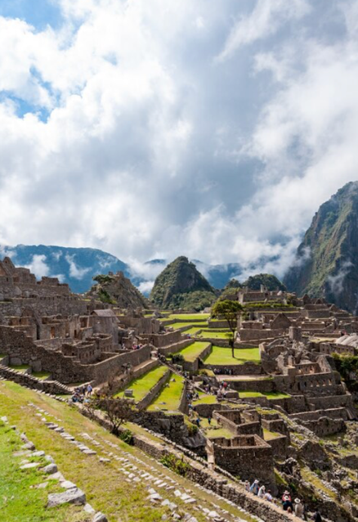

La geoconservación, la evaluación y la mejora continua permiten que el recorrido geoturístico no se limite a una visita guiada, sino que se convierta en una experiencia responsable con el territorio. En este proceso, el guía debe promover el cuidado del patrimonio geológico, orientar comportamientos adecuados en los visitantes y revisar la calidad del servicio prestado.
Estos elementos son fundamentales porque un recorrido bien ejecutado no termina cuando finaliza la ruta. También requiere analizar qué ocurrió, qué aprendieron los visitantes, qué aspectos funcionaron y qué se debe mejorar para futuras experiencias.

El geoturismo responsable interpreta el territorio, promueve su conservación y mejora continuamente la experiencia del visitante.

6.1 Geoconservación: medidas de preservación, estrategias, acciones y principios de No Dejar Rastro

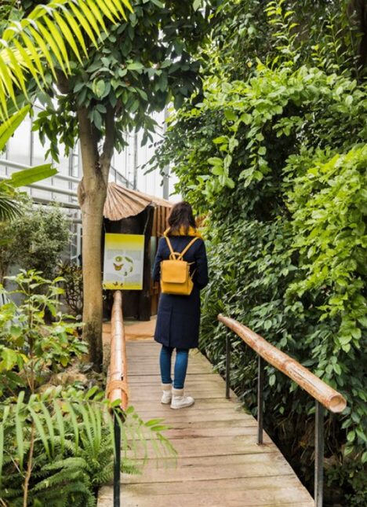

La geoconservación se entiende como el conjunto de acciones, estrategias y programas orientados a proteger y mantener el patrimonio geológico. Para lograrlo, primero es necesario reconocer cuáles elementos tienen valor, cómo se formaron, qué tan frágiles son y qué amenazas pueden afectarlos en el presente o en el futuro (Carcavilla et al., 2014; Brilha, 2015).

No se trata solo de “cuidar piedras” o paisajes. La geoconservación implica comprender por qué ciertos lugares son importantes para la ciencia, la educación, la cultura, el paisaje y la memoria natural del territorio.

Los lugares con valor geológico especial se conocen como geositios. Estos pueden requerir procesos de inventario, valoración, conservación, puesta en valor y monitoreo continuo, con el fin de proteger su importancia científica, educativa y patrimonial (Brilha, 2015; Henriques et al., 2011).

No todos los elementos de la geodiversidad requieren el mismo nivel de protección. La prioridad se centra en aquellos lugares con valor especial por su importancia científica, educativa, paisajística o patrimonial.

Ruta de la geoconservación

Ítem 1 - Identificar
Reconocer los elementos geológicos de valor presentes en el territorio, como formaciones rocosas, fósiles, geoformas, paisajes o geositios.

Ítem 2 - Valorar
Analizar la importancia científica, educativa, cultural, paisajística o turística del elemento geológico.

Ítem 3 - Proteger
Definir medidas para evitar daños, extracción de materiales, deterioro del lugar o usos inadecuados.

Ítem 4 - Interpretar
Explicar al visitante el valor del geositio mediante mensajes claros, recursos educativos y actividades responsables.

Ítem 5 - Monitorear
Revisar periódicamente el estado del lugar para identificar cambios, impactos o necesidades de mejora.

¿Conservar siempre significa evitar el cambio?

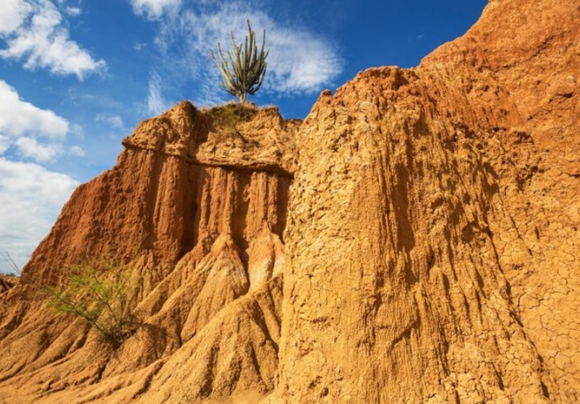

En geoconservación, no siempre se busca detener los procesos naturales. Algunos paisajes geológicos se forman gracias a dinámicas como la erosión, el transporte de sedimentos o la acción del agua y del viento.

Por ejemplo, en el Desierto de la Tatacoa, la erosión ha dado origen a cárcavas, mesas, estoraques y otras formas del relieve que hacen único este paisaje. Aunque estas geoformas muestran desgaste del terreno, intervenirlas de manera inadecuada podría alterar su valor escénico y geológico (Dill et al., 2020).

Para la guianza turística, este aspecto es muy importante. El guía debe explicar que algunos procesos naturales no son daños, sino parte de la historia geológica del territorio.

No todo cambio en el paisaje debe entenderse como deterioro. Algunos procesos naturales hacen parte del valor geológico del lugar y deben ser explicados al visitante.

Metodología No Dejar Rastro

La metodología No Dejar Rastro, ofrece orientaciones prácticas para reducir los impactos negativos durante actividades en espacios naturales. Sus principios ayudan a que los visitantes actúen de manera responsable en senderos, áreas protegidas, parques, geoparques y otros entornos al aire libre.

Esta metodología es útil para la guianza porque permite convertir la conservación en acciones concretas y fáciles de aplicar durante el recorrido.

Siete principios de No Dejar Rastro

Ítem 1 - Planifique y prepare su viaje con anticipación
Antes de iniciar el recorrido, se deben revisar condiciones del lugar, clima, duración, dificultad, normas del área y necesidades del grupo. Una mala preparación puede generar improvisación, riesgos o impactos innecesarios.

Ítem 2 - Viaje y acampe en superficies resistentes
El desplazamiento debe realizarse por senderos, caminos autorizados o zonas definidas. Salirse de la ruta puede afectar vegetación, suelos frágiles o áreas sensibles.

Ítem 3 - Disponga adecuadamente los residuos
Todo residuo generado durante la experiencia debe recogerse y llevarse hasta un lugar adecuado. Dejar basura afecta el paisaje, la fauna, el suelo y la experiencia de otros visitantes.

Ítem 4 - Respete lo que encuentre
No se deben extraer rocas, fósiles, plantas, piezas arqueológicas ni elementos naturales o culturales. Estos recursos hacen parte del patrimonio del territorio.

Ítem 5 - Minimice el impacto de fogatas
Cuando las fogatas no son permitidas o no son necesarias, deben evitarse. El uso inadecuado del fuego puede generar incendios, pérdida de cobertura vegetal o deterioro del suelo.

Ítem 6 - Respete la vida silvestre
Los animales deben observarse a distancia, sin alimentarlos, perseguirlos o alterar su comportamiento. La presencia humana debe generar el menor impacto posible.

Ítem 7 - Sea considerado con otros visitantes y comunidades
El recorrido debe realizarse con respeto por otras personas, comunidades locales, normas del territorio, niveles de ruido y actividades que se desarrollen en el lugar.

Pódcast: Para reflexionar sobre la importancia de disfrutar los recorridos geoturísticos sin afectar el patrimonio geológico, natural y cultural del territorio, se recomienda escuchar el recurso de audio “¿Cómo disfrutar un recorrido geoturístico sin dejar huella en el territorio?”. Este podcast explica, mediante ejemplos prácticos, cómo los principios de No Deje Rastro ayudan al guía a orientar comportamientos responsables antes, durante y después del recorrido.

Aplicación en la guianza geoturística
El guía debe integrar la geoconservación en todas las etapas del recorrido. Antes de iniciar, puede explicar las normas de comportamiento; durante la actividad, debe recordar la importancia de no extraer materiales ni salirse de los senderos; y al finalizar, puede reforzar el mensaje de cuidado del patrimonio geológico.

La conservación no se logra solo con normas. También se fortalece cuando el visitante comprende el valor del lugar y entiende las consecuencias de sus acciones.

6.2 Evaluación y seguimiento: técnicas, instrumentos y oportunidades de mejora



La evaluación y el seguimiento permiten revisar cómo se desarrolló el servicio de guianza, si se cumplieron los objetivos del recorrido y qué aspectos deben mantenerse, corregirse o fortalecerse.
Evaluar no significa únicamente “calificar” una actividad. En guianza turística, implica analizar la experiencia del visitante, la calidad de la información brindada, el cumplimiento del itinerario, la seguridad, la atención al grupo y la organización general del servicio.

El seguimiento, por su parte, permite hacer control antes, durante y después del recorrido. Su propósito es verificar que lo planeado se cumpla y que la experiencia se mantenga dentro de condiciones adecuadas de calidad, seguridad y sostenibilidad.

Técnicas para evaluar la guianza turística

Ítem 1 - Observación directa
Consiste en revisar lo que sucede durante el recorrido. Permite identificar puntualidad, participación del grupo, nivel de atención, desplazamiento seguro, manejo del lenguaje, cumplimiento del itinerario y reacción de los visitantes.

Ítem 2 - Retroalimentación del visitante
Se basa en escuchar la opinión del turista sobre el servicio recibido. Puede recogerse al final del recorrido mediante conversación breve, encuesta o preguntas abiertas.

Ítem 3 - Autoevaluación del guía
Permite que el guía revise su propio desempeño. Aquí analiza si logró los objetivos, comunicó bien la información, manejó el grupo y resolvió imprevistos.

Ítem 4 - Coevaluación o evaluación entre pares
Se realiza cuando otro guía, instructor o compañero observa el recorrido y aporta comentarios sobre el desempeño.

Ítem 5 - Verificación del cumplimiento del plan
Compara lo planeado con lo ejecutado. Revisa itinerario, recursos, protocolos de seguridad, tiempos y respuesta frente al perfil del grupo.

Instrumentos para recoger información

Para que la evaluación sea útil, debe apoyarse en instrumentos sencillos que permitan registrar información y tomar decisiones de mejora.

Instrumentos de evaluación del recorrido

Diario o bitácora de campo

Permite consignar número de visitantes, incidentes, logros, dificultades, preguntas frecuentes, condiciones climáticas, cambios de ruta y aprendizajes para futuras salidas.
Formato de observación

Registra de manera estructurada lo ocurrido durante la actividad. Puede ser diligenciado por un instructor, guía de apoyo o compañero.
Encuesta de satisfacción

Recoge la percepción del visitante sobre organización, atención, contenido, seguridad, amabilidad y satisfacción general con el recorrido.
Lista de chequeo

Permite verificar si se cumplieron aspectos definidos previamente, como puntualidad, presentación del guía, recursos utilizados, cumplimiento del itinerario, control del grupo y aplicación de protocolos.

Oportunidades de mejora

La evaluación y el seguimiento permiten identificar qué aspectos del recorrido pueden fortalecerse. Estas oportunidades no deben verse como fallas, sino como insumos para mejorar la calidad del servicio.

¿Qué se puede mejorar después del recorrido?

Pestaña 1 - Comunicación del guía
Si la explicación fue muy técnica, extensa o poco clara, se puede ajustar el lenguaje, reorganizar el relato y usar recursos interpretativos más adecuados.

Pestaña 2 - Manejo del grupo
Si hubo desorden, retrasos o pérdida de atención, se pueden reforzar instrucciones previas, liderazgo, control de tiempos y organización de paradas.

Pestaña 3 - Seguridad y prevención
Si faltaron recomendaciones, señalización o respuesta ante contingencias, se deben revisar los protocolos y fortalecer la preparación operativa.

Pestaña 4 - Adaptación al visitante
Si el recorrido no conectó con el grupo, se pueden ajustar contenidos, ritmo, duración, recursos y metodología según el perfil del usuario.

Pestaña 5 - Organización del itinerario
Si los tiempos no fueron adecuados o las paradas no funcionaron, se puede reorganizar la secuencia del recorrido para futuras experiencias.

Un recorrido mejora cuando el guía escucha, observa, registra y ajusta. La calidad del servicio no depende solo de hacer bien una salida, sino de aprender de cada experiencia.

La geoconservación, la evaluación y el seguimiento fortalecen el sentido responsable del recorrido geoturístico. La primera permite proteger el patrimonio geológico y promover comportamientos adecuados en los visitantes; la segunda ayuda a revisar la calidad del servicio y reconocer oportunidades de mejora.

Cuando el guía interpreta el territorio con responsabilidad, aplica principios de conservación y evalúa su desempeño, contribuye a una experiencia más segura, educativa, sostenible y coherente con el valor del lugar visitado.

  - SÍNTESIS

La planificación y ejecución de recorridos geoturísticos requiere integrar el conocimiento del territorio, la caracterización de los visitantes, la organización del servicio y la gestión responsable de los recursos. A través del diseño del recorrido, el uso de fuentes confiables, la construcción del guion interpretativo, la cartografía, el plan de acción y la gestión de riesgos, el guía fortalece su capacidad para orientar experiencias seguras, educativas y significativas. Asimismo, el manejo de grupo, la técnica narrativa, la comunicación no verbal, la geoconservación y la evaluación del servicio permiten que el recorrido no solo informe, sino que motive la participación, promueva el respeto por el patrimonio geológico y contribuya a la mejora continua de la actividad turística.

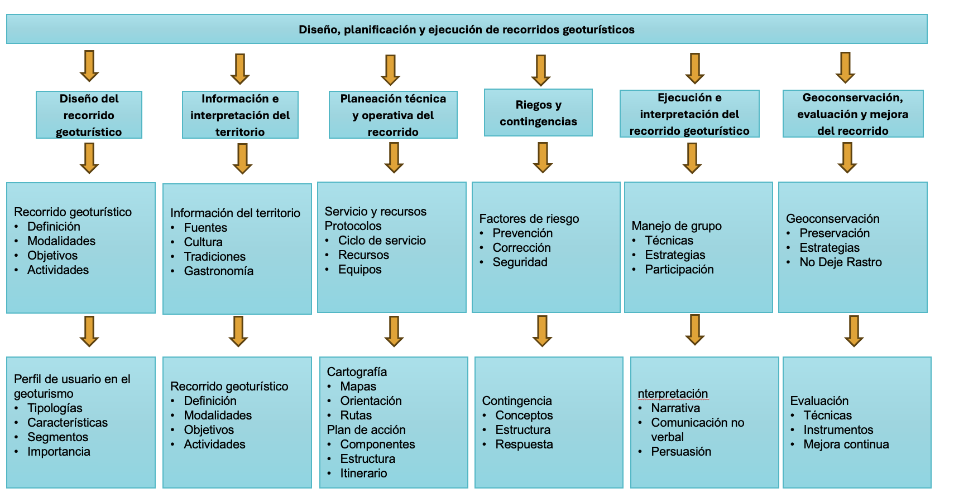

  - ACTIVIDADES DIDÁCTICAS

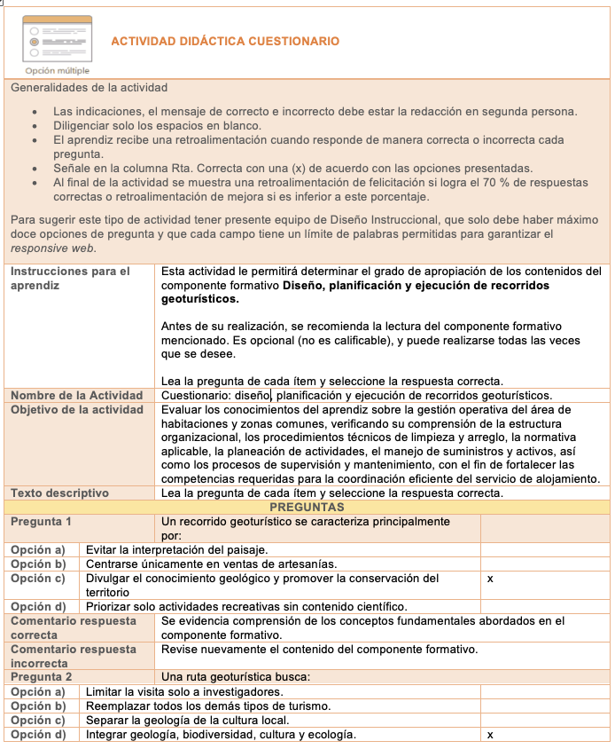

  - GLOSARIO:

TÉRMINO | SIGNIFICADO
Comunicación no verbal | Forma de transmitir mensajes mediante gestos, postura, mirada, expresión facial y uso del espacio.
Geoconservación | Acciones y estrategias dirigidas a proteger y valorar el patrimonio geológico.
Geodiversidad | Variedad de elementos geológicos, geomorfológicos y procesos naturales que conforman el territorio.
Georuta | Trayecto organizado que conecta geositios y otros atractivos con fines educativos, científicos y turísticos.
Geositio | Lugar con valor geológico especial por su importancia científica, educativa, paisajística o patrimonial.
Guion turístico | Herramienta metodológica que organiza la información y la forma en que el guía la comunica al visitante.
Interpretación del patrimonio | Proceso de comunicación que busca hacer comprensible, interesante y significativa la relación entre el visitante y el patrimonio.
Manejo de grupo | Capacidad del guía para organizar, orientar y conducir visitantes con seguridad, orden y participación.
Patrimonio geológico | Conjunto de elementos de la geodiversidad que tienen valor excepcional y deben ser conservados.
Plan de acción | Instrumento que organiza objetivos, actividades, tiempos, recursos y responsables de un recorrido.
Plan de contingencia | Conjunto de acciones previstas para responder a riesgos, emergencias o incidentes durante el servicio.
Protocolo de seguridad | Normas y procedimientos que orientan la prevención y atención de riesgos en una actividad turística.
Recorrido geoturístico | Ruta o itinerario diseñado para divulgar conocimiento geológico y promover la conservación del territorio.
Riesgo turístico | Posibilidad de que ocurra una situación que afecte la seguridad, bienestar o experiencia del visitante.
Storytelling | Técnica narrativa que usa historias para conectar emocionalmente al visitante con el destino.

  - REFERENCIAS BIBLIOGRÁFICAS

Addis Tessema, G., van der Borg, J., Van Rompaey, A., Van Passel, S., Adgo, A., Sewnet Minale, A., Asrese, K., Frankl, A., & Poesen, J. (2022). Benefit segmentation of tourists to geosites and its implications for sustainable development of geotourism in the southern Lake Tana region, Ethiopia. Sustainability, 14(6), 3411.
Alcaldía Mayor de Bogotá. (2018). Seguridad turística: Recomendaciones para hacer recorridos seguros en el sendero Las Delicias.
Bernal Torres, C. A. (2010). Metodología de la investigación (3.ª ed.). Pearson Educación.
Brilha, J. (2015). Inventory and quantitative assessment of geosites and geodiversity sites: A review. Geoheritage, 8(2), 119–134.
Carcavilla, L., Durán, J. J., García-Cortés, Á., López-Martínez, J., & Rábano, I. (2014). Geological heritage and geoconservation in Spain: Past, present, and future. Geoheritage, 6(1), 75–91.
Dill, H. G., Khishigsuren, S., Stebich, M., Bugarín, J., & López-Mendoza, M. C. (2020). The “badland trilogy” of the Desierto de la Tatacoa, upper Magdalena Valley, Colombia. Catena, 196, 104830.
Dowling, R. K., & Newsome, D. (Eds.). (2018). Handbook of geotourism. Edward Elgar Publishing.
ESATUR Formación. (s. f.). La comunicación como herramienta del guía turístico: definición y tipos.
González Molina, J. F., Rodríguez, M., Pérez, L., Gómez, A., & Sánchez, D. (2023). Planificación y ejecución de actividades de guianza turística en el departamento de Caldas. Servicio Nacional de Aprendizaje (SENA); Centro de Comercio y Servicios.
Guerra Rosado, F. J. (2017). La comunicación en interpretación del patrimonio. Carpeta Informativa del CENEAM.
Ham, S. H. (2013). Interpretation: Making a difference on purpose. Fulcrum Publishing.
Henriques, M. H., Pena dos Reis, R., Brilha, J., & Mota, T. (2011). Geoconservation as an emerging geoscience. Geoheritage, 3(2), 117–128.
Icontec. (2014). Norma Técnica Sectorial Colombiana NTS-GT 001: Prestación del servicio de guianza de acuerdo con lo requerido por el usuario. Instituto Colombiano de Normas Técnicas y Certificación.
Leave No Trace. (s. f.). Los 7 principios de No Deje Rastro.
Marín-Cerón, M. I., Hermelin, M., Londoño, A. C., Restrepo, J. J., Montes, C., Toro, J., Tavera, M. Á., & otros. (2022). Geoconservación en Colombia: Aproximaciones teórico-prácticas (Vol. 1). Cátedra del Agua; Convenio Interinstitucional.
Raisz, E. (1985). Cartografía (6.ª ed.). Ediciones Omega.
Universidad Europea. (2022, 19 de octubre). ¿Qué es el storytelling y para qué sirve?
Vargas-Hernández, J. G., & Cruz-Rodríguez, M. T. (2021). Diagnóstico de riesgo en el sector turístico latinoamericano para el trienio 2020–2022. Revista Científica General José María Córdova, 19(34), 332–353.
Villar Bernardo, J. M. (s. f.). Actividades al aire libre. Escuela Alarca.

  - CONTROL DEL DOCUMENTO

 | Nombre | Cargo | Dependencia  (Para el SENA indicar Regional y Centro de Formación) | Fecha
Autor (es) | Celmira Pereira Franco | Experto temático | Centro Agroturístico SENA Regional Santander | Abril 2026

  - CONTROL DE CAMBIOS
(Diligenciar únicamente si realiza ajustes a la Unidad Temática)

 | Nombre | Cargo | Dependencia | Fecha | Razón del Cambio
Autor (es) | Angélica Varón Quintero | Evaluadora instruccional | Centro Agroturístico – Regional Santander | Abril de 2026 | Adaptación a ambientes virtuales de aprendizaje AVA, según lineamientos del Ecosistema

